Macarons au chocolat
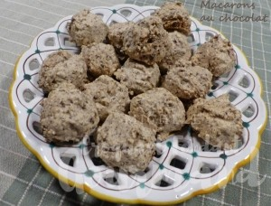 Pour 63 Macarons au chocolat
- 125 g d'amandes avec la peau
- 125 g de noisettes avec la peau
-100 g de chocolat
- 3 blancs d'œufs
- 220 g de sucre en poudre
- 1 càs de semoule
La plaque du four tapissée de papier cuisson
Préchauffage du four à 140°C
.
Torréfier les amandes et les noisettes dans une poêle à sec.
Les laisser refroidir puis les mixer en poudre.
Mixer le chocolat en poudre pas trop fine.
Monter les blancs d'œufs en neige ferme avec le sucre.
Ajouter le chocolat, les amandes et les noisettes puis la semoule.
Poser des petits tas de pâte sur la plaque.
Laisser sécher dans un endroit chaud jusqu'au lendemain.
Faire cuire les biscuits pendant 15 à 20 minutes.
Faire glisser la feuille de cuisson sur le plan de travail humidifié.
Décoller rapidement les macarons et les laisser refroidir.

